**Циклы в Python.**

**Циклы в Python** — это конструкции, которые позволяют выполнять блоки кода многократно, что делает их незаменимыми для решения задач, требующих повторения операций.

Циклы помогают создавать более сложные конструкции:

* Повторение кода заранее неизвестное количество раз. Число повторений будет зависеть от переменной, которая изменяется в другой части кода.
* Изменение переменной из условия цикла. Она будет изменяться в теле цикла в зависимости от логики работы программы, увеличивать или уменьшать количество итераций или не давать циклу завершиться.

**В Python существуют два основных типа циклов: for и while.**

Цикл For. используется для итерации по элементам итерируемых объектов, таких как списки, кортежи, строки и словари. Синтаксис цикла for выглядит следующим образом:



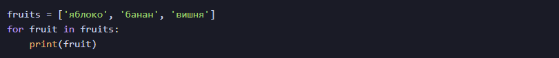

Этот код выведет каждый элемент списка **fruits** на отдельной строке.

Цикл for часто используется с функцией range(), которая генерирует последовательности чисел. Функция range() может быть использована в различных формах:

* range(n) — генерирует числа от 0 до n-1.
* range(start, stop) — генерирует числа от start до stop-1.
* range(start, stop, step) — генерирует числа от start до stop-1 с заданным шагом.



Этот код выведет числа от 0 до 4.

Цикл while выполняет блок кода до тех пор, пока заданное условие истинно. Синтаксис цикла while:



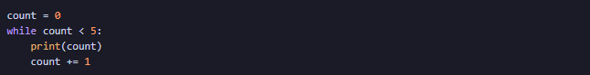

Этот код также выведет числа от 0 до 4. Важно следить за тем, чтобы условие в цикле while в какой-то момент стало ложным, иначе цикл будет выполняться бесконечно.

Python предлагает несколько операторов для управления выполнением циклов:

* **break** — завершает выполнение цикла. Используется, когда необходимо немедленно выйти из цикла.

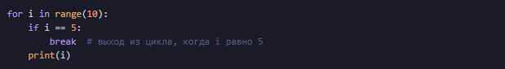

* **continue** — пропускает текущую итерацию и переходит к следующей. Используется, когда нужно пропустить определенные условия в цикле.

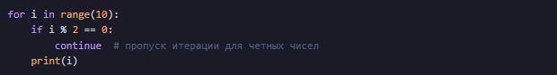

Циклы могут быть вложенными, что позволяет выполнять многократные итерации в рамках других итераций. Это полезно, например, при работе с многомерными структурами данных.

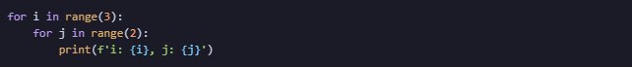

Этот код выведет комбинации значений i и j, демонстрируя, как работают вложенные циклы.

Цикл for также может использоваться для итерации по словарям. При итерации по словарю можно получить как ключи, так и значения.



 